ПРО НЕОБХІДНІСТЬ СТВОРЕННЯ НОВОЇ ПРИРОДООХОРОННОЇ ТЕРИТОРІЇ У КОВЕЛЬСЬКОМУ РАЙОНІ

Кузьмішина І.І.*, к.б.н., доцент кафедри ботаніки,
Коцун Л.О.*, к.б.н., доцент кафедри ботаніки,
Лісовська Т.П.*, к.б.н., доцент кафедри ботаніки,
Коломиєць УЛ.**, учениця 9-А класу,
Східноєвропейський національний університет імені Лесі Українки, м. Луцьк
Луцька гімназія №21 імені Михайла Кравчука, м. Луцьк

В процесі розбудови національної екомережі України особливої актуальності набуває її формування на місцевому рівні. Тому вивчення раритетного флорофонду окремих територій та виявлення раритетних видів рослин у природній флорі Волинської області визначає невідкладність проведення хорологічних досліджень.
Авторами під час маршрутних обстежень території області з метою уточнення місць зростання раритетних видів було виявлено нове місцезнаходження борідника паросткового в околицях с. Угли – найсхіднішого населеного пункту Ковельського району, що лежить на правому березі р. Стохід (рис. 1.). Територія дослідження належить до Маневицького району [10].
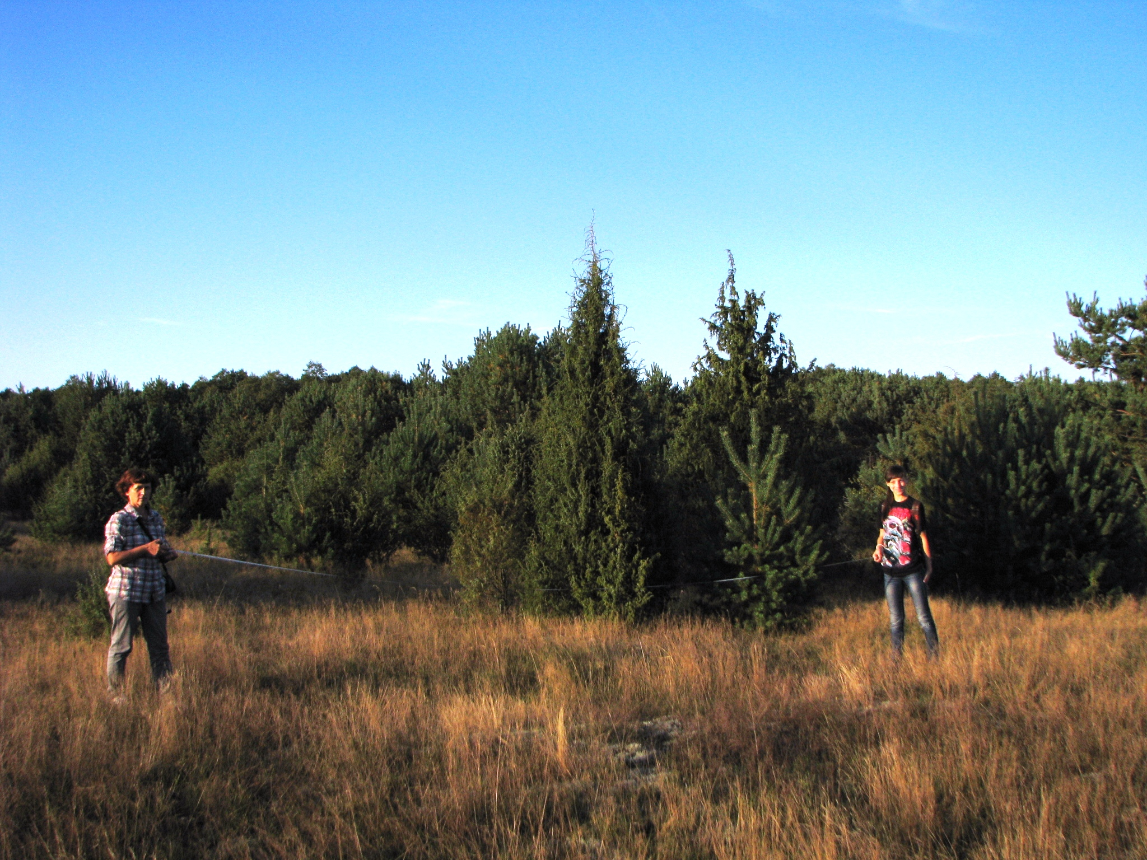

Рис. 1. Під час досліджень ценопопуляціїї борідника паросткового

Борiдник паростковий, або куленосний (Jovibarba globifera (L.) J. Parnell, J. sobolifera (Sims.) Opiz) з родини Товстолисті (Crassulaceae J. St.-Hil.) – рідкісний європейський бореальний вид, що в Україні перебуває на південній межі ареалу. Поширений у Північній, Центральній та Східній (Верхньо-Волзький, Волзько-Камський регіони) Європі. В Україні трапляється в світлих сухих соснових лісах, на піщаних місцях у північній частині Полісся (Волинська, Рівненська, Київська, Чернігівська та Сумська області). Мезоксерофіт. Сукулент. Борiдник паростковий – багаторічна товстолиста рослина з прикореневими розетками, які дають численні паросткові розетки. Прикореневі розетки 2–5 см діаметром, з довгасто-клиноподібними листками, найширшими у верхній третині, розетка зімкнена, майже куляста. У пазухах листків утворюються дочірні рослини, що представляють собою видозмінені пагони з кулястими розетками, які кріпляться до материнської рослини тонкими слабкими стеблинками (столонами). Дочірні рослини легко вкорінюються; за сезон на одній дорослій рослині їх може утворитися до 10-15 штук. Паросткові розетки розкриті, світло-зелені, їх листки яйцеподібні, загострені по краях, війчасті. Стебло товсте, пряме, опушене м’якими залозистими волосками. Стеблові листки широко- або яйцеподібно-ланцетні, по краю довговійчасті. Квітки зібрані в густе верхівкове суцвіття, яке складається із декількох завійок, правильні, шестичленні, залозистоопушені, віночок світло-жовтий або зеленкуватобілий. Плід – багатолистянка. Цвіте в липні та серпні, плодоносить у вересні. Розмножується переважно вегетативно (розетками), а також насінням. Типовий псамофіт (псамофіти (від грец. psammos – пісок і phyton – рослина) – рослини, пристосовані для життя на рухливих пісках) [1–5, 8–9, 15].
Місцезростання борідника паросткового (J. globifera) знайдене на південно-західному схилі піщаного пагорба на площі 0,1 га (рис. 2). Проективне покриття сосни звичайної (Pinus sylvestris L.) незначне – 2–5 %, h 1,0–5,0 м. У дерево-чагарниковому ярусі трапляється яловець звичайний (Juniperus communis L.), граб звичайний Carpinus betulus L., підріст – дуб звичайний (Quercus robur L.), крушина ламка (Frangula alnus Mill.).

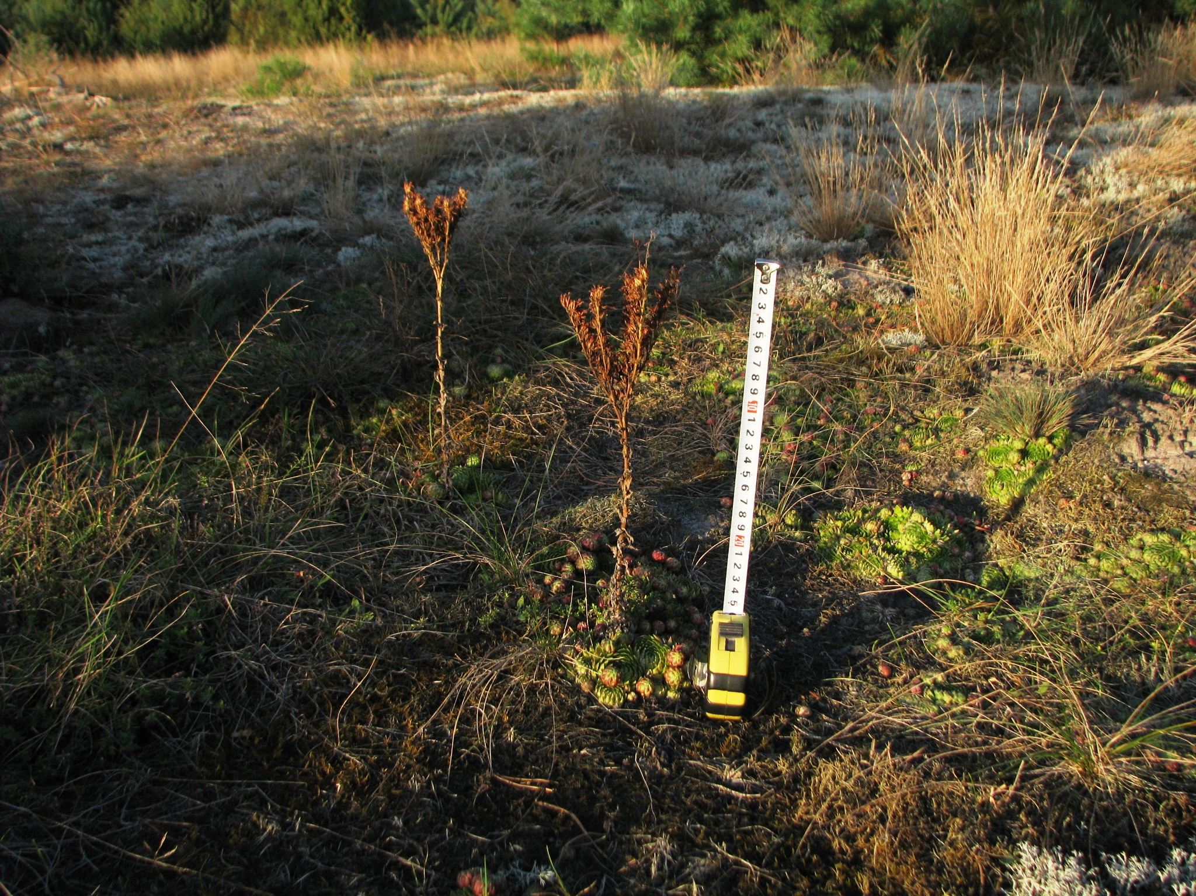

Рис.2. Борідник паростковий Jovibarba globifera в околицях села Угли Ковельського району

Основний аспект у трав’яному ярусі становлять борідник паростковий (J. globifera) (проективне покриття 60–90 %, окремі куртини налічують до 100 розеток, квітконоси h 17–40 см,). До 20 % проективного покриття мають чебрець повзучий (Thymus serpyllum L.), костриця поліська (Festuca polesica Zapal.), келерія сиза (Koeleria glauca (Spreng.) DC. (20 %). Проективне покриття лишайника кладонії лісової (Cladonia sylvatica (L.) Hоffm.) місцями складає до 80 %. Щавель горобиний (Rumex acetosella L.) у центральній частині пагорба має проективне покриття 5–10 %, у нижній – до 40 %, де додається нечуйвітер волохатенький (Hieracium pilosella L.) та невелика куртина біловуса стиснутого (Nardus stricta L.). Поодиноко трапляються очиток великий (Hylotelephium maximum (L.) Holub.) та щитник шартрський (Dryopteris carthusiana (Vill.) H.P. Fuchs).
Нами було закладено квадратні облікові ділянкі площею 0,5м², на яких визначався віковий стан борідника паросткового (J. globifera) [6, 14]. Вікові стани досліджуваного виду виділяли за схемою Т.О. Работнова [12].
Виявлена природна ценопопуляція борідника паросткового (J. globifera) має повний спектр онтогенетичних станів. Проективне покриття становить 60–90 %. Переважають рослини в ювенільному стані. Доля прегенеративних особин (на пробних площадках ювенільних (i) було нараховано 302 особини, імматурних (im) – 197, віргінільних (v) – 180) значно переважає долю генеративних (g – 2), самопідтримання популяції відбувається як вегетативним, так і генеративним шляхом. Згідно градації Т О. Работнова, популяції, в яких переважають молоді особини, слід відносити до інвазійних [13].
При обстеженні цієї популяції в осінній період у 2014 р. виявлено 24 особини в генеративному стані, 2015 р. – 45 особин (рис. 3.), тобто 1–3 квітучих рослин на 1 м². За вегетаційний сезон на одній дорослій рослині паросткових розеток утворюється від 2 до 8 штук.

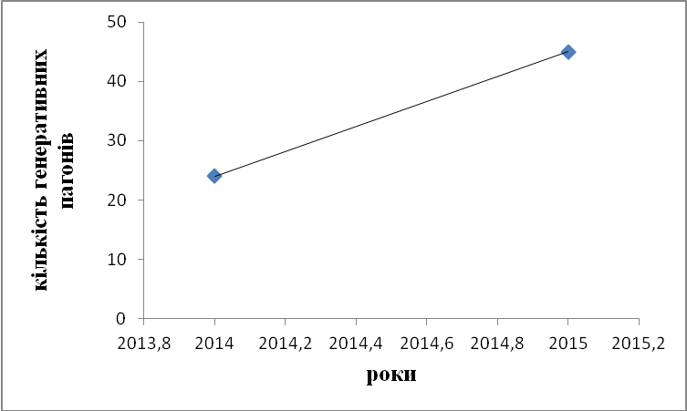

Рис. 3. Інтенсивність цвітіння борідника паросткового за період досліджень

Безпосередня близькість виявленого місцезростання борідника паросткового (J. globifera) до населеного пункту, збільшення рекреаційного навантаження на узбережжя річки, де відбуваються змагання з водного туризму, та інші антропогенні чинники створюють передумови для порушення цілісності екотопу [7].
Проведені дослідження аргументують необхідність створення природоохоронної території – пропонованої філії «Борідник» площею 3 га у ландшафтному заказнику місцевого значення «Кашівський» (Маневицький р-н, Ковельський держлісгосп, Кашівське лісництво), який розташований північніше за досліджувану ділянку й охоплює 7 ділянок із сосновими борами І бонітету [11].

Список використаних джерел

- Андрієнко Т.Л., Коніщук В.В. Jovibarba sobolifera (Sims.) Opiz на Західному Поліссі // Наук. вісник Волин. нац. ун-ту ім. Лесі Українки. Розд. IV. Ботаніка. – Луцьк, 2008. – № 15. – С. 129–136.
- Андрієнко Т.Л., Коніщук В.В., Панченко С.М. Борідник паростковий Jovibarba sobolifera (Sims.) Opiz // Червона книга України. Рослинний світ / За ред. Я.П. Дідуха. – К.: Глобалконсалтинг, 2009а. – С. 414.
- Андрієнко Т.Л., Прядко О.І., Арап Р.Я., Коніщук М.О. Національний природний парк «Прип’ять-Стохід». Рослинний світ / За заг. ред. Т.Л. Андрієнко. – К.: Фітосоціоцентр, 2009б. – С. 29.
- Бордзіловський Є.І. Молодило паросткове Sempervivum soboliferum Sims. // Флора УРСР. – К. : Вид-во АН УРСР, 1953. – Т. 5. – С. 450–451.
- Бялт В.В. Род 4. Jovibarba Opiz – Бородник // Конспект флоры Восточной Европы / Под ред. Н.Н. Цвелева. – М.: СПб.: Тов-во науч. изданий КМК, 2012. – Т. 1. – C. 502.
- Василевич В. И. Статистические методы в геоботанике. – Л.: Наука, 1969. – 232 с.
- Звіт про водний туристський похід III ступеня складності по річках Стохід та Прип'ять, здійснений з 3 по 13 серпня 2009 року / Упоряд. Б.М. Третевич. – Луцьк: Волин. обл. центр спорту, туризму та екскурсій, 2009. – 30 с.
- Зиман С.М., Дідух Я.П., Гродзинський Д.М., Федорончук М.М., Булах О.В. Тримовний словник назв судинних рослин флори України. – К.: Фітосоціоцентр, 2008. – С. 151.
- Определитель высших растений Украины / Д.Н. Доброчаева, М.И. Котов, Ю.Н. Прокудин и др. – 1-е изд. – К.: Наук. думка, 1987. – С. 152.
- Природа Волинської області / За ред. К.І. Геренчука. – Л.: Вища шк., 1975. – С. 20–21.
- Природно-заповідний фонд Волинської області (Огляд територій і об’єктів природно-заповідного фонду в розрізі районів) / Упор. М. Химин та ін. – Луцьк: Ініціал, 1999. – С. 33.
- Работнов Т.А. Жизненный цикл многолетних травянистых растений в луговых ценозах. // Тр. Бот. ин-та АН СССР. Сер. 3. Геоботаника. 1950. Вып. 6. –176 с.
- Работнов Т.А. Фитоценология: учебное пособие для биологических факультетов вузов. – М.: Изд- во МГУ, 1978. – 384 с
- Смирнова О.В., Заугольнова Л.Б., Ермакова И.М. и др. Ценопопуляции растений (основные понятия и структура). – М.: Наука, 1976. – 217 с.
- Mosyakin S.L., Fedoronchuk M.M. Vascular plants of Ukraine. A nomenclature checklist / Ed. S. L. Mosyakin. – K.: M.G. Kholodny Institute of Botany, 1999. – S. 193–194.

